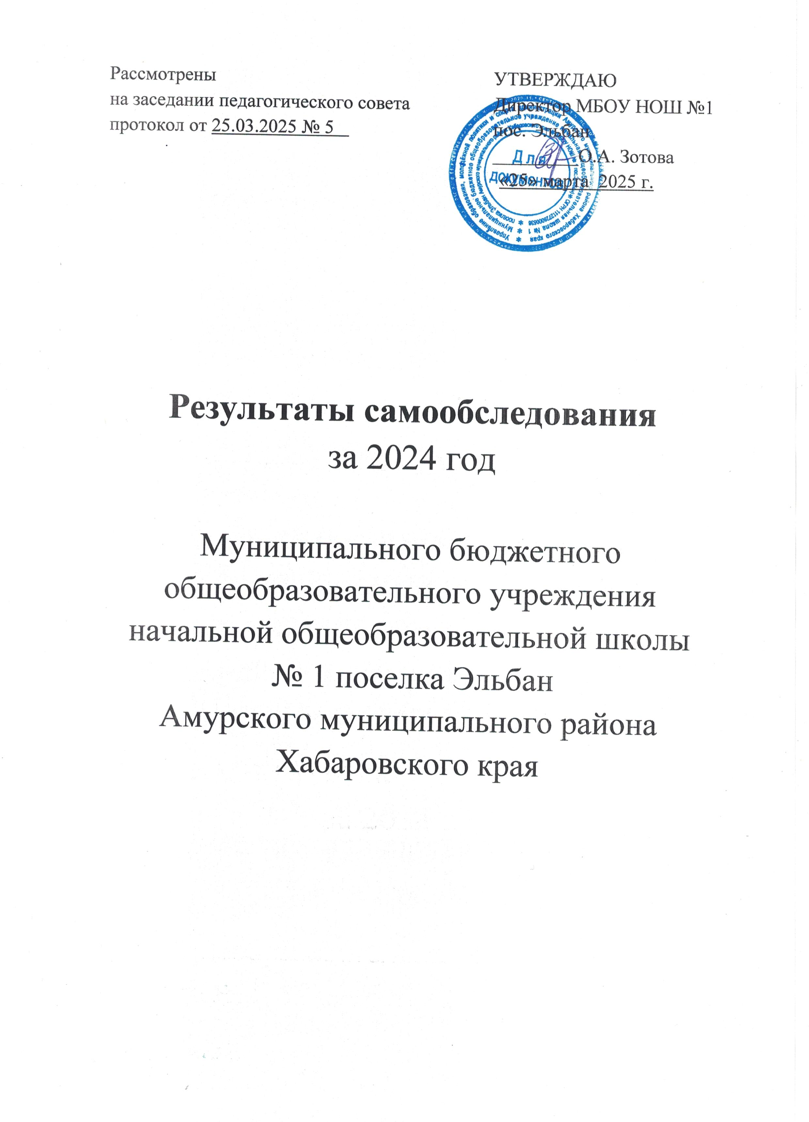

В соответствии с установленным порядком комплексной оценки деятельности учреждения было проведено самообследование деятельности Муниципального бюджетного общеобразовательного учреждения начальной общеобразовательной школы № 1 поселка Эльбан Амурского муниципального района Хабаровского края (МБОУ НОШ № 1 пос. Эльбан).
Работала комиссия в составе:
Председатель: Зотова О.А.- директор;
Заместитель председателя: Федорчукова О.Д. - заместитель директора по учебно-воспитательной работе;
Члены комиссии: Ренина О.В.- заместитель директора по учебно-воспитательной работе;
Ходжер Л.Ю.- руководитель структурного подразделения дополнительного образования «Солнышко»;
Панасюк М.Н. – заместитель директора по АХЧ;
Греченко Е.Г. – руководитель методического объединения учителей начальных классов;
Колотий Т.В.. –главный бухгалтер;
Кожевникова Ю.В. – педагог- библиотекарь;
Рубцова Г.А.- представитель от общего собрания работников учреждения.
Комиссией был проведен анализ деятельности образовательного учреждения за 2024 год.

ОБЩАЯ ХАРАКТЕРИСТИКА ОБРАЗОВАТЕЛЬНОЙ ДЕЯТЕЛЬНОСТИ ОО
1.1 | Полное наименование образовательного учреждения в соответствии с Уставом:  Муниципальное бюджетное общеобразовательное учреждение начальная общеобразовательная школа № 1 поселка Эльбан Амурского муниципального района Хабаровского края
1.2 | Юридический адрес: 682610 Хабаровский край, Амурский район, пос. Эльбан, II микрорайон, дом 6  Адрес структурного подразделения дополнительного образования «Солнышко»: 682610, Хабаровский край, Амурский район, пос. Эльбан, 2 микрорайон, 28
1.3 | Место ведения образовательной деятельности: 682610 Хабаровский край, Амурский район, пос. Эльбан, II микрорайон, дом 6
 | телефоны: | 41-0-35
 | факс: | (242) 41-0-35
 | е-mail | omeshcooll@mail.ru
 | сайт школы  госпаблики ВК | http://elban-shcool1.ucoz.ru/  https://vk.com/omeshcool12011
1.4 | Учредитель: муниципальное образование - Амурский муниципальный район Хабаровского края в лице управления образования, молодёжной политики и спорта администрации Амурского муниципального района
1.5 | Место регистрации Устава: зарегистрирован инспекцией Федеральной налоговой службы по Железнодорожному району г. Хабаровска 10 марта 2020 года государственный регистрационный номер 2202700081582
1.6 | ИНН образовательного учреждения |  | 2706015740
1.7 | Лицензия:  Регистрационный номер лицензии: № Л035-01286-27/00238453  Дата предоставления лицензии: 04.12.2012  Адреса мест осуществления отдельного вида деятельности, подлежащего лицензированию:  682610, Хабаровский край, Амурский район, пос. Эльбан, 2 микрорайон, 28;  682610, Хабаровский  край, Амурский район, пос. Эльбан, 2 микрорайон, 6
 | выдана: Министерством образования и науки Хабаровского края
 | Срок окончания действующей лицензии: бессрочная
1.8. | Свидетельство об аккредитации: от "23" мая 2013 г. № 335 серия 27А01, номер бланка 0000022,  Срок действия лицензии: 31.12.2099
Общеобразовательное учреждение удалено от районного центра примерно на 48к м. Находится в центре поселка.
Здание школы – типовое, общей площадью 4041кв. м, внутренняя высота помещения 3, 65м.
В школе имеется:
 | Площадь | Состояние
Большой спортивный зал | 306,1 | Хорошее
Малый спортивный зал | 67, 8 | Хорошее
Кабинет музыки | 72, 0 | Хорошее
Кабинет изобразительного искусства | 48, 1 | Хорошее
Класс ИКТ | 50, 6 | Хорошее
Кабинет педагога-психолога | 49, 1 | Хорошее
Музейная комната «Народоведения» | 41, 2 | Хорошее
Музей «История завода - история посёлка» | 44, 2 | Хорошее
Общемедицинский кабинет | 16, 0 | Хорошее
Изолятор | 17, 9 | Хорошее
Библиотека | 44, 2 | Хорошее
28 учебных кабинетов | 48, 1 | Хорошее
Столовая | 135, 0 | Хорошее
Кабинет директора школы | 15, 8 | Хорошее
Кабинет секретаря | 16, 2 | Хорошее
Кабинет зам. директора по УВР | 17, 4 | Хорошее
Бухгалтерия | 9, 5 | Хорошее
Кабинет заместителя директора по АХЧ | 8, 3 | Хорошее

ПРОГРАММА РАЗВИТИЯ ШКОЛЫ
Наименование | Содержание
Полное наименование ОО | Муниципальное бюджетное общеобразовательное учреждение начальная общеобразовательная школа №1 поселка Эльбан Амурского муниципального района Хабаровского края
Документы, послужившие основанием для разработки Программы развития | - Конвенция о правах ребенка (Принята резолюцией 44/25 Генеральной Ассамблеи от 20 ноября 1989 года);  - Федеральный закон от 29.12.2012 г. № 273-ФЗ «Об образовании в Российской Федерации»;  - Закон Российской Федерации от 24.07.1998 № 124-ФЗ «Об основных гарантиях прав ребенка в Российской Федерации»;  - Указ Президента Российской Федерации от 21 июля 2020 г. № 474 «О национальных целях развития Российской Федерации на период до 2030 года»,  - Постановление Правительства РФ от 26.12.2017 № 1642-р «Об утверждении государственной программы Российской Федерации "Развитие образования»;  - Распоряжение Правительства РФ от 29.05.2015 № 996-р «Об утверждении Стратегии развития воспитания в Российской Федерации на период до 2025 года»;  - Распоряжение Правительства РФ от 29.11.2014 № 2403-р «Об утверждении Основ государственной молодежной политики РФ на период до 2025 года»;  - Приказ Министерства просвещения РФ от 31 мая 2021 г. № 286 “Об утверждении федерального государственного образовательного стандарта начального общего образования”;  - Проект «Школа Минпросвещения россии»  - Устав МБОУ НОШ № 1 п. Эльбан
Цель | Обеспечение «единого образовательного пространства» через создание оптимальных (необходимых и достаточных) качественных условий обучения и воспитания каждого школьника независимо от социальных и экономических факторов: места проживания, положения и состава семьи, укомплектованности образовательной организации, ее материальной обеспеченности и т.д.
Комплексные задачи Программы развития | - Проанализировать самодиагностику образовательной организации, определить уровень соответствия модели «Школа Минпросвещения России».  - Управленческий анализ и проектирование условий перехода на следующий уровень соответствия модели «Школа Минпросвещения России».  - Описание условий перехода на следующий уровень соответствия модели «Школа Минпросвещения России» с учётом 5 магистральных направлений развития и 3 ключевых условий (Устранение дефицитов).  - Построение системы персонифицированного профессионального развития педагогов и управленческого аппарата, обеспечивающую своевременную методическую подготовку с нацеленностью на достижение планируемых образовательных результатов.  - Расширение возможности образовательного партнёрства для повышения качества освоения содержания учебных предметов в практическом применении.  - Развитие направления работы с семьей (школа для ребёнка и для всей семьи).  - Независимая оценка качества образования, а также система внутреннего аудита.
Планируемые результаты реализации Программы развития | 1)Углубленное изучение одного предмета не менее чем в одном классе одной параллели  2) Реализация 1 программы краеведения и 1 программы школьного туризма  3) Реализация 3 технологических кружков на базе ОО и/или в рамках сетевого взаимодействия  4) Наличие участников обучающихся в чемпионатах по профессиональному мастерству, в том числе для обучающихся с ОВЗ, включая фестиваль «Знакомство с профессией» в рамках чемпионатов «Абилимпикс»  5) Не менее 60% педагогических работников, прошедших обучение по программам повышения квалификации по инструментам ЦОС, размещенным в Федеральном реестре дополнительных профессиональных программ педагогического образования (за три последних года).  6) Наличие в штате общеобразовательной организации учителя-дефектолога, обеспечивающего оказание помощи целевым группам обучающихся.  7) 100% педагогических работников знакомы с функциональными возможностями ФГИС «Моя школа».
Сведения о разработчиках | Директор Зотова О.А.  Заместитель директора по УВР Федорчукова О.Д.  Заместитель директора по УВР Ренина О.В.  Методическое объединение учителей начальной школы  Методическое объединение педагогов дополнительного образования
Период реализации | 2023-2025
Этапы реализации Программы развития | Подготовительный:  Этап реализации:  Коррекционно-обобщающий
I этап – подготовительный 01.01.2023 – 31.08.2023 г.г. | ·Определение стратегических и тактических целей и задач;  · Поиск и коррекция инновационных технологий, форм, методов и способов воспитания, обучения, развития с учетом цели и задач Программы развития.  Подготовка локальных актов ОО  Информирование родительской общественности об изменениях в образовательной деятельности ОО
II этап – реализация  01.09.2023 – 31.08.2025 г.г. | Реализация приоритетных направлений развития школы на этапе модернизации школьной образовательной системы. Реализация проектов.  - «Знание»  - «Здоровье»;  - «Творчество»;  - «Воспитание»;  - «Профориентация»;  - «Школьная команда»;  «Школьный климат»  -«Образовательная среда»
III этап – обобщающий 01.09.2025 – 31.12.2025 г.г. | · Подведение итогов реализации Программы развития;  ·Выявление проблемных зон (рефлексивный анализ) и подготовка новой Программы развития школы (принятие управленческих решений по перспективе развития Учреждения).
Порядок финансирования Программы развития | 1.Бюджетное финансирование  2. Внебюджетное финансирование (спонсорские средства, участие в грантах)  3. Собственные средства (доходы от оказания услуг)
Контроль реализации | Руководство и контроль в ходе реализации Программы развития осуществляется в соответствии с перспективным планом руководства и контроля администрацией школы и представителями государственно-общественного управления.
Социальными партнерами школы в организации воспитательного процесса являются семья и следующие организации и учреждения:
с в/ч 3494 ВНГ РФ, ГО ЧС, Совет ветеранов, отделение полиции (дислокация рп. Эльбан) ОМВД России по Амурскому району, ОГИБДД ОМВД России по Амурскому району, Комсомольский ЛО МВД России на транспорте, Администрация Эльбанского городского поселения, администрация Амурского муниципального района, Совет депутатов Эльбанского городского поселения, Приход Святого Великомученика Георгия Победоносца пос. Эльбан Хабаровского края, ДК «Восход», центр славянской культуры «Родник», Эльбанская детская школа искусств Амурского муниципального района, МБУК «Библиотечная сеть», спортивный комплекс «Восход», МБУ ДО «Темп» г. Амурска, МБУ ДО «Натуралист» г. Амурска, МБУ ЦДТЮиЭ г. Амурска.
С социальными партнерами заключаются договоры о сотрудничестве, согласовываются планы совместной деятельности
СИСТЕМА УПРАВЛЕНИЯ УЧРЕЖДЕНИЕМ
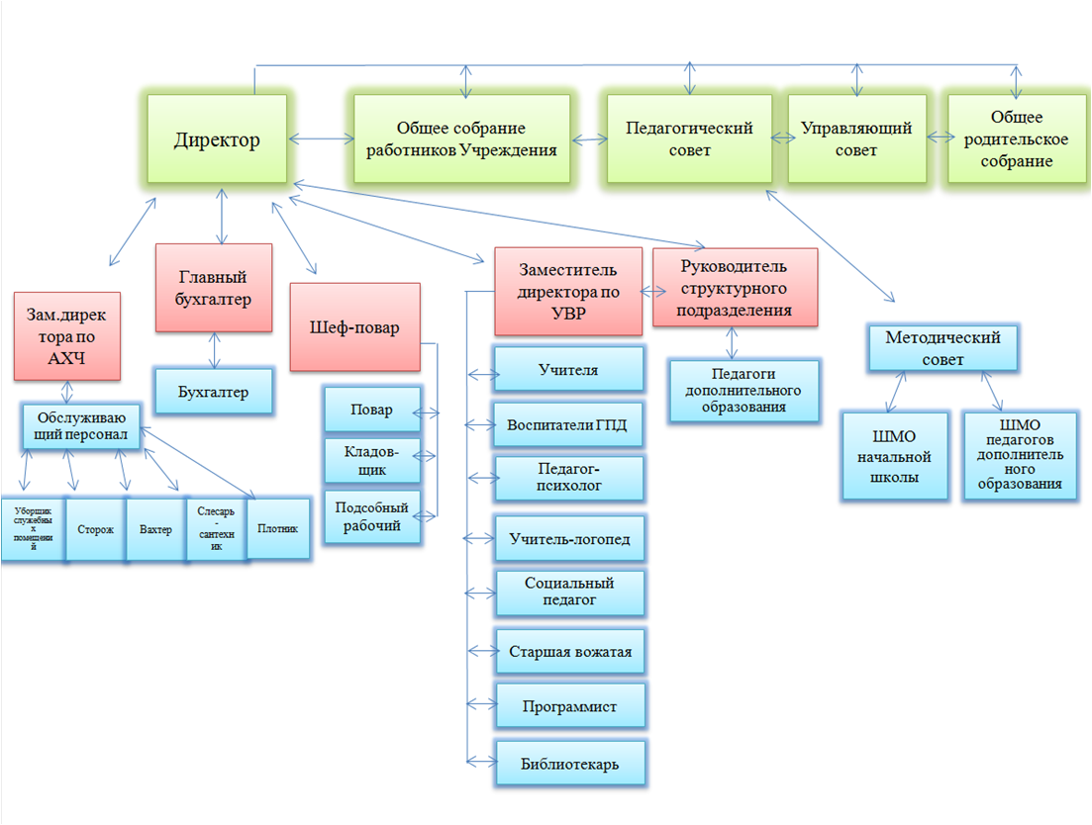
Управление учреждением осуществляется на основе сочетания принципов единоначалия и коллегиальности.
Единоличным исполнительным органом учреждения является руководитель учреждения – директор, который осуществляет текущее руководство деятельностью Учреждения.
В учреждении сформированы коллегиальные управления, к которым относятся:
- Общее собрание работников учреждения;
- Педагогический совет;
- Управляющий совет;
- Общее родительское собрание.
Общее собрание действует бессрочно и включает в себя всех работников Учреждения, решает общие вопросы об организации деятельности работников Учреждения.
В 2024 году проведено 4 заседания общего собрания работников учреждения, на которых рассматривались вопросы трудового законодательства, оплаты труда и выдвижение кандидатур на различные поощрения.
В соответствии с годовым планом работы проведено 6 заседаний педагогического совета, на которых рассматривались вопросы организации образовательного процесса, методическая работа школы, итоги образовательного процесса по окончанию учебного года, награждения и поощрения обучающихся, перевод обучающихся на основе промежуточной аттестации, изменения в законодательстве РФ…
Общее родительское собрание является постоянно действующей формой самоуправления родительской общественности учреждением, в состав которого входят родители (законные представители) обучающихся. Проведено 4 заседания общего родительского собрания, на которых рассматривались вопросы по привлечению родительской общественности к активному участию в жизни учреждения, организации общешкольных мероприятий, а также вопросы содействия и проведения разъяснительной и консультативной работы среди родителей (законных представителей) обучающихся об их правах и обязанностях.

СОДЕРЖАНИЕ И КАЧЕСТВО ПОДГОТОВКИ ОБУЧАЮЩИХСЯ. ОЦЕНКА ОБРАЗОВАТЕЛЬНОЙ ДЕЯТЕЛЬНОСТИ.
Начальное общее образование является необходимым обязательным уровнем образования.
Обучающийся после завершения освоения основной образовательной программы начального общего образования должен достичь следующих результатов:
- Личностные результаты (включающие формирование у обучающихся основ российской гражданской идентичности; готовность обучающихся к саморазвитию; мотивацию к познанию и обучению; ценностные установки и социально значимые качества личности; активное участие в социально значимой деятельности);
- Метапредметные результаты (включающие универсальные познавательные учебные действия (базовые логические и начальные исследовательские действия, а также работу с информацией); универсальные коммуникативные действия (общение, совместная деятельность, презентация); универсальные регулятивные действия (саморегуляция, самоконтроль);
- Предметные результаты (включающие освоенный обучающимися в ходе изучения учебного предмета опыт деятельности, специфической для данной предметной области, по получению нового знания, его преобразованию и применению).
Реализуемые образовательные программы:
- Основная образовательная программа начального общего образования;
- Адаптированная основная образовательная программа начального общего образования для обучающихся с ЗПР, вариант 7.2.
- Адаптированная основная образовательная программа начального общего образования для обучающихся с РАС, вариант 8.2.
СОСТАВ ОБУЧАЮЩИХСЯ
В школе обучается 422 обучающийся, 22 класса:
Классы | Основная образовательная программа начального общего образования | Адаптированная основная общеобразовательная программа начального общего образования для детей с задержкой психического развития
1 | 3 класса-69 обучающихся | 3 класса-41 обучающегося
2 | 3 класса-69 обучающихся | 2 класса-28 обучающихся
3 | 4 класса-96 обучающихся | 2 класса-17 обучающихся
4 | 3 класса-78 обучающихся | 2 класса-24 обучающийся
 | 312 | 110
В структурном подразделении дополнительного образования «Солнышко» в 2024 году реализовывалось 31 дополнительные общеобразовательные общеразвивающие программы для детей от 5 до 18 лет, по направлениям: художественное, техническое, физкультурно-спортивное, социально-педагогическое, естественнонаучное, туристско-краеведческое.
Дополнительным образованием было охвачено 600 обучающихся, из них 109 обучающихся с ОВЗ.
В течение 2024 года и в период летней оздоровительной площадки по муниципальному заданию получили дополнительное образование 725 обучающихся.
В структурном подразделении дополнительного образования «Солнышко» детей реализовывались дополнительные общеобразовательные общеразвивающие программы разной направленности:
- Художественная направленность – 13 программ;
- Социально- педагогическая направленность – 6 программ;
- Естественнонаучная направленность – 1 программа;
- Физкультурно-спортивная направленность – 5 программ;
- Туристско-краеведческая направленность – 2 программы;
- Техническая направленность – 3 программы.\
Программы разработаны с учетом методических рекомендаций по проектированию дополнительных общеобразовательных общеразвивающих программ, ориентированы на современные образовательные результаты. Форма реализации программ: очная.
Содержание программ дополнительного образования направленно на:
- создание условий для развития личности ребенка;
- развитие мотивации личности к познанию и творчеству;
- обеспечение эмоционального благополучия ребенка;
- приобщение к общечеловеческим ценностям;
- профилактику асоциального поведения;
- создание условий для социального, культурного и профессионального самоопределения, творческой самореализации личности ребенка, ее интеграции в систему мировой и отечественной культур;
- интеллектуальное и духовное развитие личности ребенка;
- укрепление психического и физического здоровья ребенка.
При реализации дополнительных общеобразовательных программ используются современные педагогические приемы и технологии: личностно-ориентированного, дифференцированного и индивидуального обучения, проблемного обучения, игровые, дистанционные, проектные технологии.

СОЦИАЛЬНАЯ ХАРАКТЕРИСТИКА ОБУЧАЮЩИХСЯ
№ п/п | Категория | 2023 | 2024
1 | Количество учащихся | 440 | 422
2 | Детей из многодетных семей | 144/33% | 140/33%
3 | Детей из малоимущих семей | 46/10% | 43/ 10%
4 | Детей, находящихся под опекой | 16/4% | 17/4%
5 | Детей из приёмных семей | - | -
6 | Детей-инвалидов | 10/2% | 12/3%
7 | Состоящие в едином банке данных Амурского района:  семьи  дети | 8/2%  0 | 10/2%  0
8 | Учёт ИДН: семьи  дети | 8/2%  0 | 10/2%  0
9 | Внутришкольный учет  семьи  дети | 8/2%  11/3% | 10/2%  12/3%
10 | Обучающиеся «группы риска» | 11/3% | 12/3%
Анализ таблиц позволяет сделать вывод: в школе обучается большой процент детей из многодетных семей. Поэтому необходимо развивать в учреждении систему работы с данной категорией обучающихся и их родителями (законными представителями). Процент семей, находящихся в единой базе данных Амурского муниципального района, по сравнению с 2023 годом не изменился.
В школе большое внимание уделяется работе по сохранению и укреплению здоровья детей. С этой целью ежегодно проводится медицинский осмотр детей, результаты которого являются главным фактором в определении образовательной политики нашего учреждения.
На основании данных медицинского осмотра детей формируются группы здоровья для занятий на уроках физкультуры, комплектуется специальная медицинская группа.
В 2024 году уменьшилось количество обучающихся с 1 группой и 3 группой здоровья в сравнении с предыдущим годом. Число обучающихся со второй группой здоровья возросло. Появились обучающиеся, относящиеся к 5 группе здоровья.
Всего учащихся | Распределение обучающихся по группам здоровья 2024 г.
Всего учащихся | учащиеся I-IV классов |  |  |  |  | учащиеся V-IX классов |  |  |  |  | учащиеся Х-XI классов
Всего учащихся | 1 гр. | 2 гр. | 3 гр. | 4 гр. | 5 гр. | 1 гр. | 2 гр. | 3 гр. | 4 гр. | 5 гр. | 1 гр. | 2 гр. | 3 гр. | 4 гр. | 5 гр.
422 | 286 | 119 | 14 | 0 | 3 | 0 | 0 | 0 | 0 | 0 | 0 | 0 | 0 | 0 | 0

КАЧЕСТВО ОБРАЗОВАНИЯ И РЕЗУЛЬТАТЫ ДЕЯТЕЛЬНОСТИ
Образовательные результаты во 2-х классах (ООП)
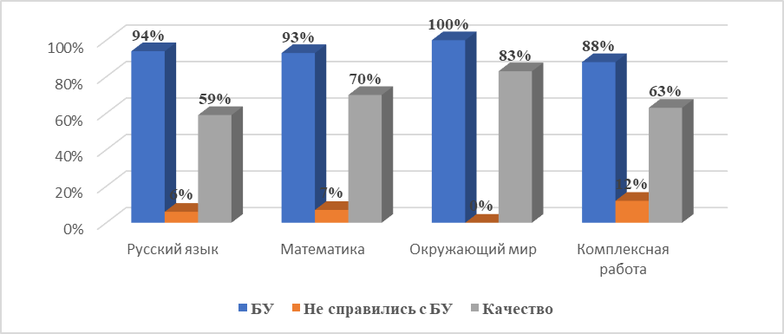
Лучше всего сформированы предметные результаты у второклассников по окружающему миру.
Образовательные результаты в 3-х классах (ООП)

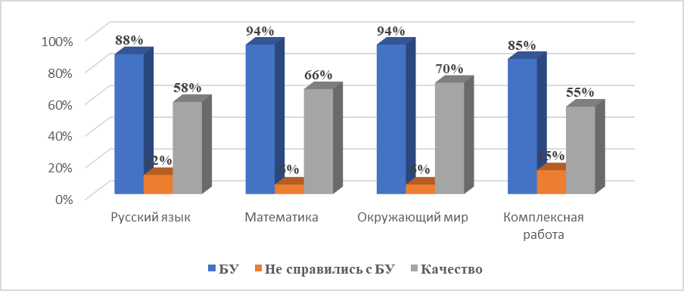
Лучше всего сформированы предметные результаты у третьеклассников по окружающему миру и математике.
Образовательные результаты в 4-х классах (ООП)
Лучше всего сформированы предметные результаты у четвероклассников по математике.
Качество знаний в классах,
обучающихся по ООП НОО

Классы | 2023 | 2024
1-ые | Безотметочная система оценивания | Безотметочная система оценивания
2-ые | 69% | 71%
3-ьи | 66% | 65%
4-ые | 61% | 63%
Качество обученности  классов ООП | 65,77% | 65,84%

Стабильный уровень качества образования – хороший показатель работы педагогического коллектива, и если он сохраняется на протяжении нескольких лет, то это, прежде всего, говорит о педагогическом мастерстве учителей.

КАЧЕСТВО ОБРАЗОВАНИЯ И РЕЗУЛЬТАТЫ ДЕЯТЕЛЬНОСТИ
Образовательные результаты во 2-х классах (АООП ЗПР)
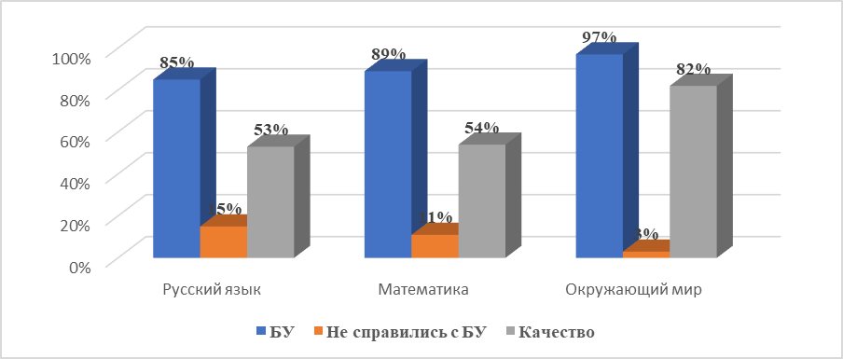
Лучше всего сформированы предметные результаты у второклассников по окружающему миру.
Образовательные результаты в 3-х классах (АООП ЗПР)

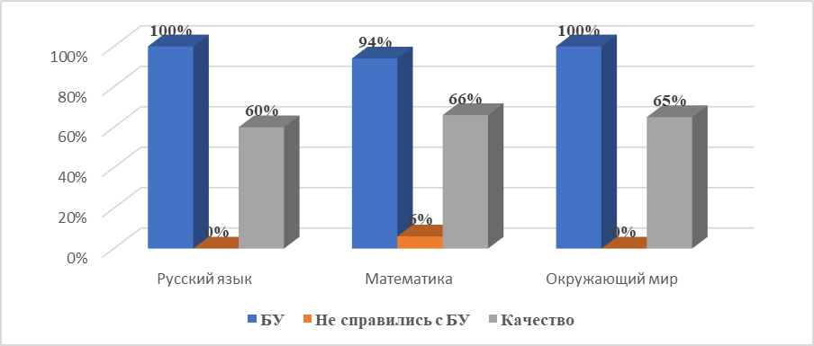
Лучше всего сформированы предметные результаты у третьеклассников по математике, окружающему миру.
Образовательные результаты в 4-х классах (АООП ЗПР)
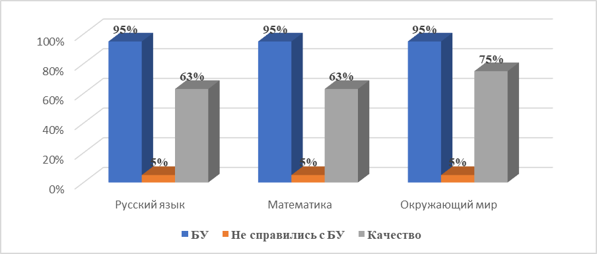
Лучше всего сформированы предметные результаты у четвероклассников по окружающему миру.
Качество знаний в классах, обучающихся по АООП НОО
Классы | 2023 | 2024
1-ые | Безотметочная система оценивания | Безотметочная система оценивания
2-ые | 67% | 64%
3-ьи | 71% | 67%
4-ые | 59% | 55%
Качество обученности  классов АООП | 66% | 61,9%

С 01.09.2023 года школа перешла на отметочную пятибалльную систему обучения.

Статистика отметок на конец 2024 года
Класс | Количество учеников | 5 | 4 | 3 | 2 и 1 | % кач. зн.
2а | 25 | 1316 | 802 | 275 | 17 | 87,88
2б | 24 | 1270 | 783 | 181 | 39 | 90,32
2в | 18 | 1114 | 648 | 172 | 51 | 88,77
2г | 15 | 729 | 532 | 300 | 20 | 79,76
2д | 13 | 454 | 584 | 255 | 39 | 77,93
3а | 27 | 1258 | 835 | 342 | 144 | 81,16
3б | 25 | 1026 | 956 | 353 | 51 | 83,07
3в | 23 | 1248 | 1004 | 322 | 13 | 87,05
3г | 21 | 882 | 825 | 275 | 34 | 84,67
3д | 9 | 378 | 439 | 111 | 6 | 87,47
3е | 8 | 338 | 399 | 119 | 2 | 85,9
4а | 27 | 1140 | 930 | 357 | 85 | 82,4
4б | 26 | 1061 | 927 | 397 | 62 | 81,24
4в | 27 | 1216 | 662 | 443 | 133 | 76,53
4г | 12 | 215 | 494 | 198 | 35 | 75,27
4д | 12 | 487 | 424 | 175 | 21 | 82,29
Качество знаний обучающихся отслеживается в течение учебного года: это отчеты по успеваемости, посещение уроков, проверка журналов, система оценивания обучающихся, системность выставления отметок, обсуждение проблем на школьных методических объединениях, педагогических советах.
Результаты освоения обучающимися основной образовательной программы отслеживаются и фиксируются классными руководителями, педагогами - предметниками в электронном журнале, в дневниках обучающихся. Контрольные работы вкладываются в портфолио каждому обучающемуся.

Личностные универсальные учебные действия

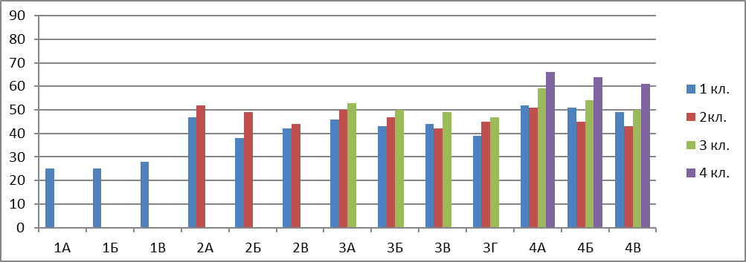

Познавательные универсальные учебные действия
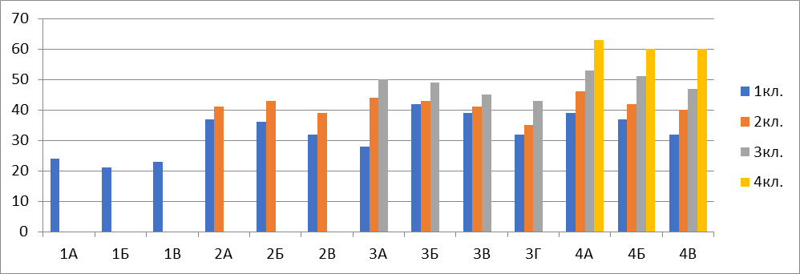

Коммуникативные универсальные учебные действия
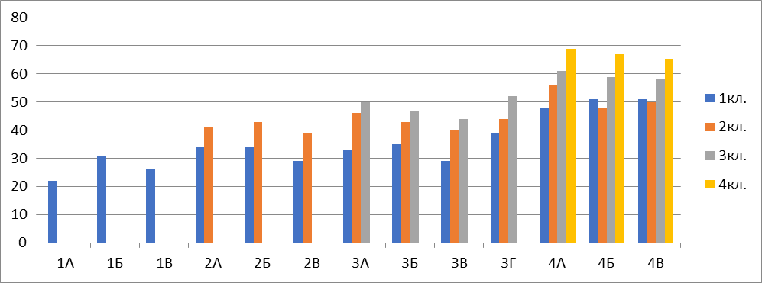

Регулятивные универсальные учебные действия
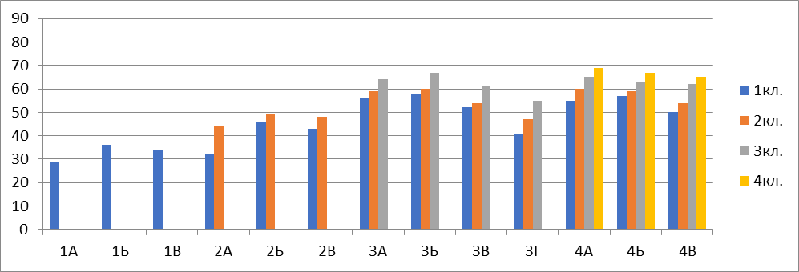
Мониторинг качества освоения общеобразовательных
общеразвивающих программ
дополнительного образования обучающимися
по итогам 2024 года

№ | Название программы | результат
№ | Название программы | Низкий уровень | Средний уровень | Высокий уровень
 | «Театромания»  (3 год обучения) | - | 40% | 60%
 | «Театромания»  (2 год обучения) |  | 50% | 50%
 | "Театруля"  (1 год обучения) | - | 66% | 34%
 | Смак 1 группа | - | 50% | 50%
 | Смак 2 группа | - | 40% | 60%
 | Смак 3 группа | - | 60% | 40%
 | Школьный театр |  | 50% | 50%
 | Первая строка. | - | 60% | 40%
 | Музейное дело | 29% | 27% | 54%
 | Песочные фантазии ОВЗ |  | 83% | 17%
 | Песочная анимация | - | 83% | 17%
 | Песочная анимация |  | 83% | 17%
 | Песочная анимация |  | 67% | 33%
 | Рисуем песком |  | 67% | 33%
 | Начальное конструирование |  | 66% | 26%
 | «Основы военного дела» | 28 % | 45 % | 27 %
 | «Край, в котором я живу» 1 группа | - | 60 % | 40%
 | Край, в котором я живу» 2 группа | - | 67 % | 33%
 | Край, в котором я живу» 3 группа | - | 64% | 36%
 | Край, в котором я живу» 4 группа | - | 54% | 46%
 | Край, в котором я живу» 5группа | - | 64% | 36%
 | Край, в котором я живу» 6 группа | - | 75% | 25%
 | «ЮИД» | - | 29% | 71%
 | «Пластилиновые истории» 1гр. | - | 40% | 60%
 | «Пластилиновая страна». | - | 100% | -
 | "Бальные танцы" (Первые шаги) | 35% | 45% | 20%
 | "Бальные танцы" | 20% | 70% | 10%
 | «Мажоретки» | 25% | 75% | -
 | «Мажоретки» | 15% | 65% | 20%
 | «Творческая мастерская» | - | 65% | 35%
 | 3-Д моделирование |  | 50% | 50%
 | 3-Д моделирование |  | 50% | 50%
 | «Юные экологи» |  | 60% | 40%
 | Настольный теннис | 25% | 50% | 25%
 | Бадминтон | 23% | 62% | 15%
 | «Дартс» |  | 58% | 42%
 | «Дартс» 2 год обучения |  | 37% | 63%
 | Юный барабанщик |  | 50% | 50%
 | Читай-ка | 36% | 49% | 15%
 | АБВГДЕЙКА | 36 % | 48 % | 16 %

Мониторинг освоения образовательных программ в объединениях ведется по итогам участия в конкурсах, концертах и смотрах, по итогам участия в соревнованиях.
Результат освоения программ
Низкий уровень | Средний уровень | Высокий уровень
7% | 58% | 35%
Содержание воспитания обучающихся в образовательной организации определяется содержанием российских базовых (гражданских, национальных) норм и ценностей, которые закреплены в Конституции Российской Федерации. Эти ценности и нормы определяют инвариантное содержание воспитания обучающихся. Вариативный компонент содержания воспитания обучающихся включает духовно-нравственные ценности культуры, традиционных религий народов России.
Воспитательная деятельность в общеобразовательной организации планируется и осуществляется в соответствии с приоритетами государственной политики в сфере воспитания. Приоритетной задачей Российской Федерации в сфере воспитания детей является развитие высоконравственной личности, разделяющей российские традиционные духовные ценности, обладающей актуальными знаниями и умениями, способной реализовать свой потенциал в условиях современного общества, готовой к мирному созиданию и защите Родины.
Воспитательная работа школы проводилась через реализацию программы воспитания. Программа воспитания призвана обеспечить базовые ценности российского общества: Родина, семья, дружба, взаимопомощь, спорт и здоровье, любовь к природе, стремление к знаниям, труд, личность. Практическая реализация цели и задач воспитания осуществлялась в рамках направлений воспитательной работы школы. Каждое из этих направлений представлено было в соответствующих модулях: «Классное руководство», «Школьный урок», «Курсы внеурочной деятельности», «Взаимодействие с родителями», «Ключевые общешкольные дела», «Детские общественные объединения», «Школьные медиа», «Организация предметно-развивающей среды», «Профориентация», «Профилактика и безопасность», «Внешкольные мероприятия».
Педагоги уверены, что школьная жизнь должна максимально способствовать развитию способностей ребенка с учетом его индивидуальности.
В школе созданы условия для развития творческого потенциала и познавательной активности обучающихся о чем свидетельствуют результаты участия обучающихся в различных мероприятиях различных уровней (в таблице приведены статистические данные по участию обучающихся во всероссийских и международных конкурсах):

МБОУ НОШ №1 пос. Эльбан
Уровень | Количество | Участники  чел/% | Победители и призеры  чел/%
Школьный | 33 | 695/100% | 620 / 89%
Поселковый и районный | 24 | 540 / 100% | 67 / 16%
Краевой | 4 | 68 / 16% | 53 / 78 %
Всероссийский и международный | 23 | 461/ 100% | 274 / 59%

Информация об участии детей в конкурсах, соревнованиях, олимпиадах
(муниципальный, краевой, всероссийский, международный)

Количество конкурсов | Количество учащихся (из числа обучающихся) | Количество победителей (из числа участников)
35 | 260 | 220

Результаты участия обучающихся структурного подразделения
дополнительного образования «Солнышко» в конкурсах различных уровней

Уровень | Количество конкурсов | Количество учащихся (из числа обучающихся) | Количество победителей (из числа участников)
Муниципальный | 15 | 107/23% | 75/16%
Краевой | 4 | 13/3% | 7/2%
Всероссийский | 14 | 117/25% | 117/25%
Международный | 3 | 21/5% | 21/5%

Проанализировав полученные данные по развитию учреждения за текущий учебный год, педагогическим коллективом школы были определены задачи, ориентированные на решение проблем в следующем учебном году:
- Создание «единого образовательного пространства» через создание оптимальных (необходимых и достаточных) качественных условий обучения и воспитания каждого школьника независимо от социальных и экономических факторов: места проживания, положения и состава семьи, укомплектованности образовательной организации, ее материальной обеспеченности и т.д.
- Построение системы персонифицированного профессионального развития педагогов и управленческого аппарата, обеспечивающую своевременную методическую подготовку с нацеленностью на достижение планируемых образовательных результатов.

- Расширение возможности образовательного партнёрства для повышения качества освоения содержания учебных предметов в практическом применении.

- Развитие направления работы с семьей (школа для ребёнка и для всей семьи).

ОСОБЕННОСТИ ОРГАНИЗАЦИИ УЧЕБНОГО ПРОЦЕССА
Все классы обучаются по пятидневной учебной неделе. Максимальная допустимая недельная нагрузка в академических часах в соответствии с Санитарными требованиями у обучающихся первых классов - 21 час, вторых-четвертых классов- 23 часа. В каждом общеобразовательном классе реализуются часы внеурочной деятельности. При организации внеурочной деятельности обучающихся используются возможности образовательного учреждения и учреждения дополнительного образования детей, с учетом потребностей и запросов родителей (законных представителей) и учащихся.
В первых классах в первом полугодии используется «ступенчатый» режим обучения: в сентябре, октябре – по 3 урока в день по 35 минут каждый, в ноябре, декабре-мае – по 4 урока по 40 минут каждый. В сентябре и октябре в 1-х классах проводится по 3 урока в традиционной форме, а 4-й урок проводится в форме игры, экскурсии, урока-театра, соревнования, импровизации и т.д. (На основании письма минобразования РФ от 20.04.2001 №408/13-13 «О рекомендациях по организации обучения первоклассников в адаптационном период»). Для успешной адаптации и освоения основ учебной деятельности 1-ю и 2-ю недели в сентябре проводится курс «Введение в школьную жизнь» (авторы А.Г. Цукерман, К.Н. Поливанова).
В 1 классе обучение проводится без балльного оценивания знаний обучающихся и домашних заданий.
Структурное подразделение дополнительного образования «Солнышко» работает в режиме шестидневной рабочей недели. Занятия проводятся согласно расписанию с 14.00 до 20.00 часов, так как обучающиеся в первой половине дня заняты в школе. Выходной в учреждении – воскресенье. Продолжительность учебного года - 36 недель, с 15 сентября по 31мая, включая каникулярное время.
Основное место в педагогической деятельности коллектива занимает забота о здоровье учащихся.
В школе реализуется Рабочая программа воспитания. Мы вышли на комплексную работу по сохранению и укреплению здоровья:
- создание условий, направленных на укрепление здоровья и привитие навыков здорового образа жизни;
- формирование осознанного отношения к своему здоровью и физической культуре;
- улучшение медицинского обслуживания детей и работников школы;
- достижение допустимого уровня здоровья и здорового образа жизни;
- обучение приемам поведения в различных жизненных ситуациях на основе принципов личной безопасности, экологической и общей культуры.
Здоровьесберегающая инфраструктура образовательного учреждения включает в себя:
- состояние и содержание здания и помещений школы в соответствии с гигиеническими нормативами. (Акты о приемке школы, заключение СЭС);
- медицинский кабинет школы полностью соответствует установленным нормам, оснащен необходимым оборудованием и лекарственными препаратами.
- оборудование школьной столовой соответствует санитарным требованиям.

Охват обучающихся питанием:
 | 2023 | 2024
Учащихся в школе | 443 | 422
Общий охват питания обучающихся | 100% | 100%
Бесплатное питание | 443/100% | 422/100%
Охват обучающихся бесплатным питанием (завтраки) – 100%. Двухразовым горячим бесплатным питанием охвачены все дети с ОВЗ.
Большое внимание уделяется организации каникулярного оздоровительного отдыха обучающихся. Целью этой работы является обеспечение условий для отдыха, творческого развития и оздоровления учащихся, обеспечение их занятости и безопасности.
В марте 2024 года в пришкольном лагере с дневным пребыванием детей оздоровились 25 обучающихся, в летний период в 1 смену – 100 человек, во 2 смену- 80 человек. В ноябре и декабре 2024 года пришкольном лагере с дневным пребыванием детей оздоровились 25 обучающихся,
Учителя школы придерживаются принципа «Внимание учителя – каждому ребенку». В первую очередь этот принцип реализуется через осуществление контроля за дозировкой учебных заданий, за посадкой, осанкой.
В своей работе учителя школы используют в системе:
- зарядку до начала уроков;
- физминутки во время уроков, гимнастику для глаз;
- питьевой режим во время урока;
- недели профилактики (1раз в четверть);
- профилактическая работа с родителями через лектории, родительские собрания;
Основная цель этой работы – воспитать у обучающихся потребность в здоровом образе жизни, сформировать представление об активном отдыхе и его влиянии на самочувствие и здоровье человека, развить интерес к различным формам целесообразного времяпрепровождения.
На основании «Положения о школьном спортивном клубе» в школе создан и работает согласно плану работы ШСК.

ФУНКЦИОНИРОВАНИЕ ВНУТРЕННЕЙ СИСТЕМЫ ОЦЕНКИ КАЧЕСТВА ОБРАЗОВАНИЯ
Модель внутренней системы оценки качества образования (далее - ВСОКО) представляет собой совокупность организационных и функциональных структур, норм и правил, диагностических и оценочных процедур, обеспечивающих на единой концептуально-методологической основе оценку качества образования в соответствии с требованиями федеральных государственных стандартов, образовательными потребностями участников образовательных отношений через получение полной достоверной информации и последующей внешней и внутренней оценки качества образования.
Модель ВСОКО позволяет консолидировать усилия администрации школы, руководителей методических объединений, творческих педагогов для решения проблемы качества системы мониторинга.
ВСОКО является подсистемой муниципальной системы оценки качества образования, региональной системы оценки качества образования, а далее и общероссийской системы оценки качества образования.
Целью ВСОКО является получение и распространение достоверной информации о состоянии и результатах образовательной деятельности, о степени соответствия ФГОС, тенденциях изменения качества общего образования, дополнительного образования обучающихся и причинах, влияющих на его уровень, для формирования основы принятия управленческих решений администрацией школы для дальнейшего развития ОО.
Основные задачи ВСОКО:
1) формирование единого подхода к оценке качества образования в ОО (критериев качества образования и подходов к его измерению, разработка единой информационно-технологической базы системы оценки качества образования);
2) получение объективной информации о качестве образовательного процесса в школе, тенденциях его изменения и причинах, влияющих на его уровень;
3) определение степени соответствия условий осуществления образовательного процесса государственным требованиям, выявление факторов, влияющих на повышение качества образования и принятие обоснованных управленческих решений по повышению качества образования;
4) информационное, аналитическое и экспертное обеспечение мониторинга ОО.
Основные функции ВСОКО:
- обеспечение качества образования и удовлетворение потребности в получении качественного образования со стороны всех субъектов образования;
- сбор информации о системе образования, обработка, систематизация и хранение полученной информации, а также непрерывный системный анализ состояния и перспектив развития образования, выполненный на основе указанной информации;
- экспертиза, диагностика, оценка и прогноз основных тенденций развития школы;
- информационное обеспечение управленческих решений по проблемам повышения качества образования.
Объекты оценки ВСОКО:
• Качество результатов;
• Качество образовательного процесса;
• Качество условий.
Ожидаемые результаты ВСОКО:
- достижение качества образования учащихся, удовлетворяющее социальным запросам;
- прозрачность и открытость системы образования для всех участников образовательных отношений;
- прогнозирование развития образовательной системы ОО
Организационной основой мониторинга качества образования является график оценочных процедур, в котором определяются объекты, показатели, сроки, инструментарий, ответственные, обсуждение результатов, подведение итогов, контроль исполнения. График оценочных процедур рассматривается на заседании Педагогического совета в начале учебного года и обязателен для исполнения.
Внутренняя оценка качества образования предусматривает выстроенную систему мониторинга: качества результатов образования, качества реализации образовательного процесса, качества условий осуществления образовательной деятельности; эффективность управления ОО.
Направления | Объекты оценки
Образовательные результаты | Предметные результаты.  Метапредметные результаты.  Личностные результаты.  Результаты образовательной деятельности с детьми-инвалидами и обучающимися с ОВЗ.  Результаты работы с одаренными детьми.  Результаты работы внеурочной деятельности.  Здоровье обучающихся.  Количество отличников, хорошистов.  Результативность участия педагогов
Образовательный процесс | Полнота выполнения учебных планов и программ.  Результаты ВПР обучающихся.  Качество уроков и индивидуальной работы с обучающимися. Качество внеурочной деятельности.  Качество реализации системы воспитательной работы.  Качество методической системы школы.  Удовлетворенность обучающимися и их родителями (законными представителями) образовательными услугами
Образовательные условия | Кадровые условия.  Психолого-педагогические условия.  Материально-технические условия.  Информационно-методические условия.  Санитарно-гигиенические и эстетические условия образовательного процесса.  Организация питания
Оценка достижений обучающихся осуществляется посредством следующих процедур: мониторинговые исследования, включая международные, общероссийские, региональные, муниципальные исследования, региональные, муниципальные олимпиады и конкурсы, анализ результатов независимых экспертиз, результатов общественной оценки, мониторинговые исследования удовлетворенности участников образовательного процесса.
Информирование заинтересованных сторон о качестве образования в ОО осуществляется через: отчеты о результатах самообследования, родительские собрания, в Дни открытых дверей.
Доступ к данной информации является свободным для всех заинтересованных лиц, публикуется на информационном сайте ОО.

Приложение 2
Чек-лист самооценивания процесса и содержания образования
№ | Критерии оценки | Единица измерения
1. Образовательная деятельность
1.1 | Общая численность обучающихся: | 422 чел.
1.2 | Численность обучающихся, осваивающих основную образовательную программу:
 | – начального общего образования; | 422 чел.
 | – основного общего образования; | 0
 | – среднего общего образования | 0
 | – адаптированные основные образовательные программы | 100 чел.
 | – иные уровни ООП, если реализуются (указать) | 0
1.3 | Формы получения образования в ОО:
1.3 | – очная; | имеется.  422 чел.
 | – очно-заочная; | не имеется
 | – заочная | не имеется
 | Наличие обучающих, получающих образование:
 | – в семейной форме | 0 чел.
 | – из них - прикрепляемых в качестве экстернов для прохождения промежуточной аттестации | 0 чел.
 | – в форме самообразования | 0 чел.
 | – из них - прикрепляемых в качестве экстернов для прохождения промежуточной аттестации | 0 чел.
1.4 | Реализация ООП по уровням общего образования:
1.4 | – сетевая форма; | не имеется
1.4 | – с применением электронного обучения и дистанционных образовательных технологий; | имеется
2. Соответствие образовательной программы требованиям ФГОС
2.1 | Соответствие структуры, содержания и академического объема учебного плана требованиям ФГОС | соответствует
2.2 | Наличие индивидуальных учебных планов для учащихся: с низкой мотиваций, с ОВЗ, одаренных; обучающихся в профиле | имеется
2.3 | Наличие материалов, подтверждающих учет в учебном плане образовательных потребностей и запросов обучающихся и (или) их родителей (законных представителей) | имеется
2.4 | Наличие рабочих программ учебных предметов, курсов, дисциплин (модулей) по всем предметам, курсам, дисциплинам (модулям) учебного плана. Соответствие суммарного академического объема рабочих программ академическому объему учебных планов | имеется
2.5 | Соответствие содержания рабочих программ учебных предметов, курсов, дисциплин (модулей) по всем предметам, курсам, дисциплинам (модулям) требованиям ФГОС | соответствует
2.6 | Наличие программ воспитательной направленности и диагностического инструментария для мониторинга достижения личностных образовательных результатов | имеется
2.7 | Наличие плана внеурочной деятельности | имеется
2.8 | Наличие рабочих программ и другой документации по направлениям внеурочной деятельности, их соответствие содержания заявленному направлению | имеется
2.9 | Наличие программы психолого-педагогического сопровождения | имеется
2.10 | Наличие «дорожной карты» развития условий реализации ООП | имеется
3. Соответствие образовательной программы концепции развития ОО
3.1 | Соответствие планируемых результатов освоения ООП запросу участников образовательных отношений | соответствует
3.2 | Наличие материалов, подтверждающих учет потребностей участников образовательных отношений при разработке части ООП, формируемой участниками образовательных отношений | имеется
3.3 | Отражение в пояснительной записке ООП особенностей контингента ОО | имеется
3.4 | Отражение в пояснительной записке к ООП специфики и традиций образовательной организации, социального запроса потребителей образовательных услуг | имеется
3.5 | Наличие в системе оценки достижения планируемых результатов аутентичных форм, методов оценки и измерительных материалов | соответствует
3.6 | Наличие в программах воспитательной направленности общешкольных проектов с краеведческим компонентом | соответствует
3.7 | Доля урочных мероприятий в программах воспитательной направленности | соответствует
3.8 | Наличие в рабочих программах учебных предметов, курсов краеведческого компонента | имеется
3.9 | Наличие в программах формирования/развития УУД мероприятий, реализуемых при участии партнерских организаций | имеется
3.10 | Отношение количества рабочих программ курсов части учебного плана, формируемой участниками образовательных отношений, к количеству обучающихся, осваивающих ООП | ООП:  1кл.-1ч на 1 обуч-ся,  2кл.-1ч на 1 обуч-ся,  3кл.-1ч на 1 обуч-ся  АООП:  2кл.-2ч на 1 обуч-ся,  3кл.-2ч на 1 обуч-ся,  4кл.- 2ч на 1 обуч-ся
3.11 | Наличие и количество индивидуальных учебных планов для обучающихся:
3.11 | – по очно-заочной, заочной форме | не имеется
3.11 | – обучающихся на дому или получающих длительное лечение в санаторно-медицинских учреждениях | 9
3.11 | – с ОВЗ на основаниях инклюзии в классах с нормативно развивающимися сверстниками | не имеется
3.11 | – 8-9-х классов, реализующих индивидуальные проекты в рамках профориентации | не имеется
3.11 | – профильных классов на уровне среднего общего образования | не имеется
3.12 | Наличие внешней экспертизы на план внеурочной деятельности | не имеется
3.18 | Отношение количества рабочих программ курсов внеурочной деятельности к требованиям ФГОС к количеству обучающихся, осваивающих ООП | 7ед. на одного обучающегося
3.19 | Наличие Программы формирования и развития УУД | имеется
3.20 | Наличие внешней экспертизы на Программу формирования и развития УУД требованиям ФГОС | не имеется
3.21 | Доля урочных мероприятий Программы формирования и развития УУД в общем объеме программы в часах | 100%
3.22 | Соответствие учебного плана ООП требованиям СанПиН | соответствует

Приложение 3

ОЦЕНКА ПРЕДМЕТНЫХ ОБРАЗОВАТЕЛЬНЫХ РЕЗУЛЬТАТОВ

№ | Показатели оценки предметных образовательных результатов | Единица  измерения
1. | Численность/удельный вес численности учащихся, успевающих на «4» и «5» по результатам промежуточной аттестации, в общей численности учащихся | 272чел./64%
2. | Численность/удельный вес численности учащихся, принявших участие в различных олимпиадах, смотрах, конкурсах, в общей численности учащихся | 422чел./100%
3. | Численность/удельный вес численности учащихся – победителей и призеров олимпиад, смотров, конкурсов, в общей численности учащихся, в том числе:
3. | – муниципального уровня; | 68чел./16%
3. | – регионального уровня; | 152чел./36%
 | – федерального уровня; | 304чел./72%
 | – международного уровня | 8чел./2%
4. | Численность/удельный вес численности учащихся, получающих образование с углубленным изучением отдельных учебных предметов, в общей численности учащихся | 0чел./0%

Приложение 5
ОЦЕНКА УСЛОВИЙ РЕАЛИЗАЦИИ ОБРАЗОВАТЕЛЬНЫХ ПРОГРАММ

Группа условий | Критерии оценки | Единица измерения
Кадровые  условия | Численность/удельный вес численности педагогических работников, имеющих высшее образование, в общей численности педагогических работников | 36чел./80%
Кадровые  условия | Численность/удельный вес численности педагогических работников, имеющих высшее образование педагогической направленности (профиля), в общей численности педагогических работников | 36чел./80%
Кадровые  условия | Численность/удельный вес численности педагогических работников, которым по результатам аттестации присвоена квалификационная категория, в общей численности педагогических работников, в том числе:  – первая;  – высшая | 18чел./40%  6чел./13%  12чел./27%
Кадровые  условия | Численность/удельный вес численности педагогических работников в общей численности педагогических работников, педагогический стаж работы которых составляет:  – до 5 лет;  – свыше 30 лет | 23чел./51%  9чел./20%  14чел./31%
Кадровые  условия | Численность/удельный вес численности педагогических и административно-хозяйственных работников, прошедших за последние три года повышение квалификации по профилю профессиональной деятельности и (или) иной осуществляемой в образовательной организации деятельности, в общей численности педагогических и административно-хозяйственных работников | 45чел./100%
Кадровые  условия | Численность/удельный вес численности педагогических и административно-хозяйственных работников, имеющих профессиональную переподготовку по профилю/направлению профессиональной деятельности или иной осуществляемой в образовательной организации деятельности, в общей численности педагогических и административно-хозяйственных работников | 17чел./38%
Кадровые  условия | Численность/удельный вес численности педагогических работников, своевременно прошедших повышение квалификации по осуществлению образовательной деятельности в условиях ФГОС общего образования, в общей численности педагогических и административно-хозяйственных работников | 45чел./100%
Кадровые  условия | Численность/удельный вес численности педагогических работников, охваченных непрерывным профессиональным образованием:  – тренинги, обучающие семинары, стажировки;  – вне программ повышения квалификации | 45чел./100%
Кадровые  условия | Численность/удельный вес численности педагогических работников, реализовавших методические проекты под руководством ученых или научно-педагогических работников партнерских организаций | 0чел./0%
 | Численность/удельный вес численности педагогических работников, являющихся победителями или призерами конкурса «Учитель года» | 0чел./0%
 | Численность/удельный вес численности педагогических работников, являющихся победителями или призерами региональных конкурсов профессионального мастерства | 2чел./4%
 | Численность/удельный вес численности педагогических работников, имеющих публикации в профессиональных изданиях на региональном или федеральном уровнях | 7чел./16%
 | Численность/удельный вес численности педагогических работников, ведущих личную страничку на сайте ОО | 0чел./%
Психолого-педагогические условия | Количество педагогов-психологов в штатном расписании | 2чел.
Психолого-педагогические условия | Количество педагогов-психологов по совместительству | 0чел.
Психолого-педагогические условия | Количество социальных педагогов | 1чел.
Психолого-педагогические условия | Доля педагогических работников с вмененным функционалом тьютора в общем количестве педагогических работников | 0чел./0%
Психолого-педагогические условия | Доля мероприятий, курируемых педагогом-психологом в Программе воспитания | 39%
Психолого-педагогические условия | Доля мероприятий, курируемых педагогом-психологом в Программе формирования и развития УУД | 15%
Психолого-педагогические условия | Доля курсов внеурочной деятельности, разработанных при участии (соавторстве) педагога-психолога в общем объеме курсов внеурочной деятельности в плане внеурочной деятельности | 11%
Психолого-педагогические условия | Количество дополнительных образовательных программ на базе ОО, разработанных при участии (соавторстве) педагога-психолога | 9ед.
Психолого-педагогические условия | Наличие оборудованного помещения, приспособленного для индивидуальных консультаций с обучающимися, родителями | имеется
Психолого-педагогические условия | Наличие оборудованных образовательных пространств для психологической разгрузки; рекреационных зон | имеется
Материально-технические условия | Количество компьютеров в расчете на одного учащегося | 0,24ед.
Материально-технические условия | Оснащенность учебных кабинетов (в соответствии с ФГОС/федеральными или региональными требованиями) | 100%
Материально-технические условия | Наличие читального зала библиотеки, в том числе:  – с обеспечением возможности работы на стационарных компьютерах или использования переносных компьютеров;  – с медиатекой;  – оснащенного средствами сканирования и распознавания текстов;  – с выходом в интернет с компьютеров, расположенных в помещении библиотеки;  – с возможностью размножения печатных бумажных материалов | да
Материально-технические условия | Численность/удельный вес численности учащихся, которым обеспечена возможность пользоваться широкополосным интернетом (не менее 2 Мб/с), в общей численности учащихся | 422чел./100%
Материально-технические условия | Общая площадь помещений, в которых осуществляется образовательная деятельность, в расчете на одного учащегося | 3,67 кв.м
Учебно-методическое и информационное обеспечение | Количество экземпляров учебной и учебно-методической литературы в общем количестве единиц хранения библиотечного фонда, состоящих на учете, в расчете на одного учащегося | 7ед.
Учебно-методическое и информационное обеспечение | Количество экземпляров справочной литературы в общем количестве единиц хранения библиотечного фонда, состоящих на учете, в расчете на одного учащегося | 35ед.
Учебно-методическое и информационное обеспечение | Количество экземпляров научно-популярной литературы в общем количестве единиц хранения библиотечного фонда, состоящих на учете, в расчете на одного учащегося | 40ед.
Учебно-методическое и информационное обеспечение | Соответствие используемых учебников и учебных пособий федеральному перечню | соответствует
Учебно-методическое и информационное обеспечение | Наличие общедоступного аннотированного перечня информационных образовательных ресурсов интернета | да
Учебно-методическое и информационное обеспечение | Количество единиц электронных образовательных ресурсов, используемых при реализации рабочих программ по предметам учебного плана | 37ед.
Учебно-методическое и информационное обеспечение | Количество единиц цифровых программных продуктов, используемых при реализации плана внеурочной деятельности | 8ед.
Учебно-методическое и информационное обеспечение | Количество единиц цифровых программных продуктов, используемых для обеспечения проектной деятельности обучающихся | 8ед.
Учебно-методическое и информационное обеспечение | Соответствие структуры и содержания сайта требованиям статьи 29 Федерального закона № 273-ФЗ «Об образовании в Российской Федерации» | соответствует

КАЧЕСТВО КАДРОВОГО, УЧЕБНО-МЕТОДИЧЕСКОГО, БИБЛИОТЕЧНО-ИНФОРМАЦИОННОГО ОБЕСПЕЧЕНИЯ, МАТЕРИАЛЬНО-ТЕХНИЧЕСКОЙ БАЗЫ
Кадры
Педагогический состав школы составляет 45 человек.
Распределение педагогических работников по педагогическому стажу работы:
до 3 лет | от 3 до 5 лет | от 5 до 10 лет | от 10 до 15 лет | от 15 до 20 лет | 20 и более лет
6 | 3 | 13 | 4 | 1 | 18
Распределение педагогических работников по возрасту:
Моложе 25 лет | 25 - 29 | 30 - 34 | 35 -39 | 40 - 44 | 45-49 | 50 - 54 | 55 - 59 | 60 и старше
4 | 0 | 6 | 5 | 8 | 7 | 3 | 6 | 6
Кадровое обеспечение:
Учителей | Из них:
Учителей | начальных классов |  | предметников
Учителей | кол-во | % | кол-во | %
28 | 22 | 79% | 6 | 21%
Образовательный уровень:
Уровень образования | Учителя начальной школы |  | Учителя-предметники
Уровень образования | количество | % | количество | %
Высшее | 18 | 82% | 5 | 83%
Неоконченное высшее | - | - | - | -
Средне-специальное | 4 | 18% | 1 | 17%
Профессиональный уровень:
Аттестация  Категория учителей | Аттестовано на:
Аттестация  Категория учителей | Высшую квалификационную категорию |  | Первую квалификационную категорию
Аттестация  Категория учителей | кол-во | % | кол-во | %
Учителя начальных классов | 8 | 36% | 5 | 23%
Учителя-предметники | 2 | 33% | 1 | 17%
Педагоги дополнительного образования | 2 | 29% | 0 | 0
Среди педагогов 1 педагог - «Отличник народного просвещения», 3 педагога являются «Почетными работниками общего образования РФ», 3 педагога - победители ПНПО «Лучшие учителя России». 12 педагогов награждены Почетными грамотами, благодарностями Министерства образования и науки РФ, 17 педагогов награждены Почетными грамотами Министерства образования и науки Хабаровского края, 24 педагога награждены почетными грамотами и благодарностями главы Амурского муниципального района.

Достижения школы
1.Победитель краевого конкурса «Школа года 1993», «Школа года 2001».
2.Победитель ПНПО «Образование» - 2006.
3. Ведущее образовательное учреждение России (включены в Национальный Реестр в 2016, 2017, 2018 годах).
4. Лауреат Всероссийского конкурса «Образовательная организация XXI века. Лига лидеров – 2017».
5. Лауреат конкурса «100 лучших школ России-2017».
6.Лауреат Открытого публичного Всероссийского смотра образовательных организаций-2017.
7. Лауреат Всероссийского публичного смотра среди образовательных организаций "Творчески работающие коллективы школ, гимназий, лицеев России"».
8. Лауреат Всероссийского публичного смотра среди образовательных организаций "Творчески работающие коллективы школ, гимназий, лицеев России"»-2018г.
9. Лауреат Всероссийского смотра-конкурса образовательных организаций «Достижения образования» на основе многокомпонентного анализа-2018.
10. Диплом победителя регионального этапа всероссийского конкурса инновационных площадок «Путь к успеху». В номинации «Лучшая система оценки».
9. Призер Краевого этапа Всероссийского конкурса «За нравственный подвиг учителя» в номинации «Лучшая программа духовно-нравственного воспитания детей и молодежи».
10.Диплом за II место в краевом смотре-конкурсе районных методических служб по созданию и развитию профессиональных объединений педагогов.
11.Неоднократный победитель и лауреат ежегодных районных фестивалей детского творчества.
12.Неоднократный победитель районного смотра – конкурса по организации отдыха и оздоровления детей.
13.Победитель районного смотра – конкурса целевых программ воспитания.
14. Награждена благодарственными письмами Министерства образования Хабаровского края, дипломами и грамотами Управления образования по различным направлениям.
15. Диплом за активное участие в мероприятиях XVI Всероссийского кадетского Сбора г. Москве и Московской области с 26 по 30 марта 2019 года. Успехи в спортивных соревнованиях и строевой подготовке .
16. Диплом 2 степени во Всероссийском патриотическом конкурсе «Сыны и дочери Отечества» в номинации «Патриотическая эстрадная песня» (г. Уссурийск) и диплом 3 степени в номинации «Художественное слово».
17. Победитель регионального этапа VI Всероссийского конкурса «Лучшая инклюзивная школа России-2019» в номинации «Лучшая инклюзивная школа».
18. Лауреаты VI Всероссийского конкурса «Лучшая инклюзивная школа России-2019» в номинации «Лучшая инклюзивная школа».
19. Победитель краевого сетевого конкурса учительских команд «Мета-учитель в школе перемен» -2019.
20. Лауреат-победитель Всероссийского конкурса-смотра «Гордость отечественного образования» на основе многоцелевого комплексного анализа- 2021.

МАТЕРИАЛЬНО-ТЕХНИЧЕСКАЯ БАЗА ШКОЛЫ Материально-техническая база школы оснащается в соответствии с требованиями ФГОС, требованиями современного образования, направленными на повышение качества образования. В школе имеются оборудованные:
- кабинет информатики на 13 рабочих мест;
- музей «История завода – история посёлка;
- кабинет Народоведения;
- кабинет музыки (пианино, музыкальный центр, ПК, мультимедийный проектор, экран);
- кабинет изобразительного искусства (ПК, интерактивная доска);
- библиотека;
- 2 спортивных зала (спорт.инвентарь, беговая дорожка, велотренажер, треппер);
- оборудованы 2 рабочих места педагогов;
- 85 ноутбуков (из них 68 для детей);
- 16 мультимедейных проекторов;
- 5 интерактивных комплекта на основе приставки;
- 6 интерактивных досок;
- ПК (кабинет директора, кабинет зам. директора по УВР (3 ПК), библиотека, кабинет заместителя директора по АХЧ (2 ПК), бухгалтерия (2ПК), секретарь (2ПК);
- камеры видеонаблюдения (оборудована в холле школы для безопасности детей, в рекреациях школы, школьной столовой; по периметру школы);
- при входе в школу установлена система СКУД;
- 2 видеокамеры;
- 2 цифровых фотоаппарата.
Уровень оснащенности учебной компьютерной техникой составляет 6 учеников на 1 современный компьютер. В школе проведена локальная (беспроводная сеть), которая связывает все компьютеры школы. Выход в сеть Интернет имеется на всех компьютерах.
БИБЛИОТЕЧНО-ИНФОРМАЦИОННОЕ ОБЕСПЕЧЕНИЕ ОБРАЗОВАТЕЛЬНОГО ПРОЦЕССА
(в таблице указываются учебники, используемые в 2024 году)
 | Контингент обучающихся | Библиотечный фонд учебной литературы | Из них в оперативном использовании | Процент обеспеченности за счет библиотечного фонда | Процент обеспеченности за счет родителей
Общеобразовательные программы начального общего образования | УМК «Начальная школа 21 век»  УМК «Перспективная начальная школа»  УМК «Школа России»  Учебники для обучающихся с интеллектуальными нарушениями
1 класс | 110 | 603 | 568 | 49% | -
2 класс | 97 | 608 | 502 | 56% | -
3 класс | 113 | 845 | 621 | 45% | -
4 класс | 102 | 827 | 528 | 47% | -
Всего: | 422 | 2883 | 2219 | 49% | -

Медиатека. Электронные ресурсы для образовательного процесса и внеурочной деятельности.

№ п/п | Наименование ЦОР | Разработчик |  | Где применяется
1 | Моя малая Родина – Эльбан | МБОУ НОШ № 1пос. Эльбан, |  | На уроках, во внеурочной деятельности.
2 | Хабаровск. Комсомольск. Амурск | Библиотека МБОУ СОШ № 8 г. Амурск |  | На уроках, во внеурочной деятельности.
3 | Пожарная безопасность детям | МБОУ НОШ № 1пос. Эльбан, |  | На уроках, во внеурочной деятельности.
4 | Край, в котором я живу 1 кл. | МБОУ НОШ № 1пос. Эльбан, |  | На уроках, во внеурочной деятельности.
5 | Край, в котором я живу 2 кл. | МБОУ НОШ № 1пос. Эльбан. |  | На уроках, во внеурочной деятельности.
6 | Гимн Российской Федерации | Государственный музей музыкальной культуры им. М. И. Глинки |  | На уроках, во внеурочной деятельности.
63 | Сказки Шарля Перро | STAR TRACK г. Санкт-Петербург |  | На уроках во внеурочной деятельности.
64 | Сказки Братьев Гримм | STAR TRACK г. Санкт-Петербург |  | На уроках во внеурочной деятельности.
65 | Сказки-1 | DREAM SOUND STUDIO, 2004 |  | На уроках во внеурочной деятельности.
66 | Сказки 2 | DREAM SOUND STUDIO, 2004 |  | На уроках во внеурочной деятельности.
67 | Сказки-3 | DREAM SOUND STUDIO, 2004 |  | На уроках во внеурочной деятельности.
68 | Сказки 4 | DREAM SOUND STUDIO, 2004 |  | На уроках во внеурочной деятельности.
69 | Библиотека сказок (аудио) 1 том | ООО « КРОК» |  | На уроках во внеурочной деятельности.
128 | Эврика! Волшебная библиотека | @ 2006 Руссобит Паблишинг» |  | На уроках
129 | Внимание и память | ЗАО «Новый диск» |  | На уроках
130 | А.Толстой Золотой ключик | ООО «Аудиокнига» 2006 |  | На уроках, во внеурочной деятельности.
132 | Мамин-Сибиряк. Сказки | ООО «Аудиокнига» 2006 |  | На уроках, во внеурочной деятельности.
133 | Пушкин А.С. Сказки | ООО «Аудиокнига» 2006 |  | На уроках, во внеурочной деятельности.
134 | Сказки народов Севера | Министерство образования и науки Хабаровского края, ООО «Портал Хабаровск» 2007 |  | На уроках, во внеурочной деятельности.
135 | Серия «Виртуальные экскурсии. Вып.2 ДВХ музей | Министерство образования и науки Хабаровского края, дизайн-центр «Приамурские ведомости», ДВХ музей |  | На уроках
136 | Серия «Виртуальные экскурсии. Вып.1 ХККМ им.Н.И. Гродекова | Министерство образования и науки Хабаровского края, дизайн-центр «Приамурские ведомости» |  | На уроках
184 | «О любимом крае на английском» электронное фонетическое пособие 2-4 классы (1 диск). | ООО «Портал Хабаровск» 2009 |  | На уроках
185 | «О любимом крае на английском» электронное фонетическое пособие 2-4 классы (1диск). | ООО «Портал Хабаровск» 2009 |  | На уроках, во внеурочной деятельности.
186 | История славы и доблести. Военно-исторический музей КДВО | ООО «Портал Хабаровск» 2009 |  | На уроках, во внеурочной деятельности.
188 | Сам себе МЧС  Чрезвычайные приключения Юли и Ромы ч.1(уроки1-3)  Чрезвычайные приключения Юли и Ромы ч.1(уроки4-6)  Чрезвычайные приключения Юли и Ромы ч.1(уроки7-9) | Видеостудия МЧС России  Видеостудия «Премьер – УчФильм» |  | На уроках, во внеурочной деятельности.
189 | Уроки нравственности. 20 дисков | Издательский, образовательный и культурный центр «Детство. Отрочество. Юность» 2008 |  | В образовательном процессе, во внеурочной деятельности.
191 | Безопасность школьника (для уч-ся) | ООО «Портал Хабаровск» |  | Во внеурочной деятельности
192 | Безопасность школьника (для уч-ся нач. школы) | ООО «Портал Хабаровск» |  | Во внеурочной деятельности
193 | Флора Хабаровского края | ООО «Портал Хабаровск» |  | На уроках, во внеурочной деятельности.
195 | Зоосад «Приамурский» им. В.П. Сысоева серия: Виртуальные экскурсии по Хабаровскому краю | ООО Фирма «2К» |  | В образовательном процессе, во внеурочной деятельности.
196 | Путеводитель по зоосаду «Приамурский» им. В.П. Сысоева | ООО Фирма «2К» |  | В образовательном процессе, во внеурочной деятельности.
197 | НАЦИОНАЛЬНЫЕ ПРОМЫСЛЫ коренных народов Дальнего Востока | ООО «Портал Хабаровск» |  | На уроках, во внеурочной деятельности.
198 | Мой край | ООО «Портал Хабаровск» |  | В образовательном процессе, во внеурочной деятельности.
199 | Весёлые и находчивые бизнесмены. | Издательский дом «Приамурские ведомости» 2013 КЭС при ХКИРО, 2013 |  | В образовательном процессе, во внеурочной деятельности.
200 | Амурский район. Из прошлого в будущее. | Администрация Амурского муниципального района. Телерадиокомпания «Амурск» |  | В образовательном процессе, во внеурочной деятельности.
201 | Я – дальневосточник. Региональный электронный образовательный ресурс. | МО и науки. ООО «Издательский дом «Частная коллекция», Хабаровск, 2017 |  | В образовательном процессе, во внеурочной и исследовательской деятельности.
202 | История ДВ России в древности | МО и науки. ООО «Издательский дом «Частная коллекция», Хабаровск, 2018 |  | В образовательном процессе, во внеурочной и исследовательской деятельности.
Электронные ресурсы для поддержки образовательного процесса и во внеурочной деятельности.

1 | Система организации и поддержки образовательного процесса |  | «1С: Образование 4. Школа»; Фирма «1С» 2007 |  | Для работы с ЦОРами
2 | Система организации и поддержки образовательного процесса |  | «1С: Образование 4. Школа»; Фирма «1С» 2008 |  | Для работы с ЦОРами
52 | Математика 1 класс. Электронное приложение к учебнику М.И. Моро – М.; Просвещение, 2011 |  | Young Digital Planet SA. ОАО «Издательство «Просвещение» |  | На уроках, во внеурочной деятельности.
53 | Математика 2 класс. Электронное приложение к учебнику М.И. Моро – М.; Просвещение, 2013 |  | Young Digital Planet SA. ОАО «Издательство «Просвещение» |  | На уроках, во внеурочной деятельности.
54. | Математика 4 класс. Электронное приложение к учебнику М.И. Моро – М.; Просвещение, 2013 |  | Young Digital Planet SA. ОАО «Издательство «Просвещение» |  | На уроках, во внеурочной деятельности.
56 | Литературное чтение. Аудиоприложение к учебнику Л.Ф. Климановой и др. - М.; Просвещение, 2013 |  | ОАО «Издательство «Просвещение», отдел аудиоресурсов. |  | На уроках, во внеурочной деятельности.
57. | Окружающий мир. Электронное приложение к учебнику А.А. Плешакова, Е.А. Крючковой - М.; «Санома Ле ринг», Просвещение, 2013. |  | Young Digital Planet SA. ОАО «Издательство «Просвещение», |  | На уроках, во внеурочной деятельности.
60 | Английский язык 2 класс. Аудиоприложение к учебнику Ю.А. Комарова и др. – ООО «Русское слово – учебник» |  | Начальная инновационная школа. ООО «Русское слово – учебник» - электронные издания. |  | В образовательном процессе. На уроках.

Финансовая деятельность УЧРЕЖДЕНИЯ
Пожарная безопасность  Светильник светодиодный  Светильник светодиодный  Манометры  Замеры сопротивления и изоляции  Обучение по ПБ  Установка автоматической пожарной сигнализации | 24162,00  13000,00  6093,90  17000,00  4800,00  2678029,20  1147726,80 | Соб. средства  Мун. бюджет  Мун. бюджет  Мун. бюджет  Соб. средства  Краевой бюджет  Мун. бюджет
Охрана труда  Ежегодный медицинский осмотр сотрудников  Спец.одежда  Аптечки для оказания первой помощи | 346723,00  18800,00  7254,20 | Мун. бюджет  Соб. средства  Мун. бюджет
Антитеррористическая безопасность  Ручка оконная с замком | 54600,00 | Мун. бюджет
Ремонт  Лакокрасочные и строительные материалы на косметический ремонт помещений.  Установка пластиковых стеклопакетов | 83721,60  300000,00 | Мун.бюджет  Мун.бюджет
Оборудование учебных кабинетов  Компьютерное оборудование для учебных кабинетов | 128085,00 | Краевой бюджет
Санитарная безопасность  Гигиеническое обучение сотрудников пищеблока  Лампы для бактерицидных облучателей  Гидрометры  Измерение физических факторов (световой среды, микроклимата, уровня шума)  Исследование готовых блюд согласно программе производственного контроля | 1350,00  11625,20  7600,00  15563,97  13304,99 | Мун.бюджет  Соб. средства  Соб. средства  Мун.бюджет  Мун.бюджет
Антисептики, чистящие и моющие средства, средства индивидуальной защиты, дез.средства. | 271447,71 | Соб. средства
Доступная среда  Индукционные петли | 67000,00 | Мун.бюджет
Оснащение столовой  Столовая посуда  Противень с нер.стали  Весы товарные  Электрическая сушилка для рук  Баки с нер.стали  Пароконвектомат с подставкой  Гастроемкости под пароконвектомат | 83245,00  3880,00  3850,00  1840,00  34000,00  484060,00  8640,00 | Соб. средства  Соб. средства  Соб. средства  Соб. средства  Соб. средства  Мун.бюджет  Мун.бюджет
Пришкольный лагерь  Игры и канцелярские товары | 20000,00 | Мун.бюджет
Спонсорская помощь  Установка пластиковых стеклопакетов  Спортивно – интеллектуальные игры  Телевизор с кронштейном | 300000,00  70000,00  37498,00 | «Полиметалл» (грант)  Мун.бюджет
Итого: 6264900,57
Муниципальные средства– 2586038,46
Собственные средства –465249,91
Краевой бюджет - 2806114,20
Спонсорская – 407498,00

По итогам проведенного комплексного анализа деятельности учреждения определены приоритетные направления деятельности:
1 Развитие качественной и доступной образовательной и творческой среды.
2. Реализация образовательных программ, в которых предусмотрены современные материально-технические условия в соответствии с федеральным государственным образовательным стандартом образования.
3. Развитие эффективности системы дополнительного образования.
4. Реализация мероприятий, направленных на здоровьесбережение обучающихся.
5. Ориентация воспитательной деятельности на гражданско-патриотическое развитие личности.
6. Поддержка учителей в освоении современных технологий обучения и воспитания, в том числе инновационными образовательными метапредметными технологиями и реализации их в образовательном процессе.

Приложение №2
Утверждены
приказом Министерства образования
и науки Российской Федерации
от 10 декабря 2013 г. N 1324

ПОКАЗАТЕЛИ
ДЕЯТЕЛЬНОСТИ МБОУ НОШ №1 пос. Эльбан

N п/п | Показатели | Единица измерения
1. | Образовательная деятельность
1.1 | Общая численность учащихся | 422 человек
1.2 | Численность учащихся по образовательной программе начального общего образования | 422 человек
1.3 | Численность учащихся по образовательной программе основного общего образования | 0 человек
1.4 | Численность обучающихся по образовательной программе среднего общего образования | 0 человек
1.5 | Численность/удельный вес численности учащихся, успевающих на "4" и "5" по результатам промежуточной аттестации, в общей численности учащихся | 272чел./64%
1.6 | Средний балл государственной итоговой аттестации выпускников 9 класса по русскому языку | -
1.7 | Средний балл государственной итоговой аттестации выпускников 9 класса по математике | -
1.8 | Средний балл единого государственного экзамена выпускников 11 класса по русскому языку | -
1.9 | Средний балл единого государственного экзамена выпускников 11 класса по математике | -
1.10 | Численность/удельный вес численности выпускников 9 класса, получивших неудовлетворительные результаты на государственной итоговой аттестации по русскому языку, в общей численности выпускников 9 класса | -
1.11 | Численность/удельный вес численности выпускников 9 класса, получивших неудовлетворительные результаты на государственной итоговой аттестации по математике, в общей численности выпускников 9 класса | -
1.12 | Численность/удельный вес численности выпускников 11 класса, получивших результаты ниже установленного минимального количества баллов единого государственного экзамена по русскому языку, в общей численности выпускников 11 класса | -
1.13 | Численность/удельный вес численности выпускников 11 класса, получивших результаты ниже установленного минимального количества баллов единого государственного экзамена по математике, в общей численности выпускников 11 класса | -
1.14 | Численность/удельный вес численности выпускников 9 класса, не получивших аттестаты об основном общем образовании, в общей численности выпускников 9 класса | -
1.15 | Численность/удельный вес численности выпускников 11 класса, не получивших аттестаты о среднем общем образовании, в общей численности выпускников 11 класса | -
1.16 | Численность/удельный вес численности выпускников 9 класса, получивших аттестаты об основном общем образовании с отличием, в общей численности выпускников 9 класса | -
1.17 | Численность/удельный вес численности выпускников 11 класса, получивших аттестаты о среднем общем образовании с отличием, в общей численности выпускников 11 класса | -
1.18 | Численность/удельный вес численности учащихся, принявших участие в различных олимпиадах, смотрах, конкурсах, в общей численности учащихся | 422чел./100%
1.19 | Численность/удельный вес численности учащихся - победителей и призеров олимпиад, смотров, конкурсов, в общей численности учащихся, в том числе:
1.19.1 | Регионального уровня | 152чел./36%
1.19.2 | Федерального уровня | 304чел./72%
1.19.3 | Международного уровня | 8чел./2%
1.20 | Численность/удельный вес численности учащихся, получающих образование с углубленным изучением отдельных учебных предметов, в общей численности учащихся | 0/0%
1.21 | Численность/удельный вес численности учащихся, получающих образование в рамках профильного обучения, в общей численности учащихся | -
1.22 | Численность/удельный вес численности обучающихся с применением дистанционных образовательных технологий, электронного обучения, в общей численности учащихся | 422чел./100%
1.23 | Численность/удельный вес численности учащихся в рамках сетевой формы реализации образовательных программ, в общей численности учащихся | 0
1.24 | Общая численность педагогических работников, в том числе: | 45чел.
1.25 | Численность/удельный вес численности педагогических работников, имеющих высшее образование, в общей численности педагогических работников | 36чел./80%
1.26 | Численность/удельный вес численности педагогических работников, имеющих высшее образование педагогической направленности (профиля), в общей численности педагогических работников | 36чел./80%
1.27 | Численность/удельный вес численности педагогических работников, имеющих среднее профессиональное образование, в общей численности педагогических работников | 9чел./20%
1.28 | Численность/удельный вес численности педагогических работников, имеющих среднее профессиональное образование педагогической направленности (профиля), в общей численности педагогических работников | 9чел./20%
1.29 | Численность/удельный вес численности педагогических работников, которым по результатам аттестации присвоена квалификационная категория, в общей численности педагогических работников, в том числе: | 18чел./40%
1.29.1 | Высшая | 12чел./27%
1.29.2 | Первая | 6чел./13%
1.30 | Численность/удельный вес численности педагогических работников в общей численности педагогических работников, педагогический стаж работы которых составляет:
1.30.1 | До 5 лет | 9чел./20%
1.30.2 | Свыше 30 лет | 14чел./31%
1.31 | Численность/удельный вес численности педагогических работников в общей численности педагогических работников в возрасте до 30 лет | 4чел./9%
1.32 | Численность/удельный вес численности педагогических работников в общей численности педагогических работников в возрасте от 55 лет | 12чел./27%
1.33 | Численность/удельный вес численности педагогических и административно-хозяйственных работников, прошедших за последние 5 лет повышение квалификации/профессиональную переподготовку по профилю педагогической деятельности или иной осуществляемой в образовательной организации деятельности, в общей численности педагогических и административно-хозяйственных работников | 45чел./100%
1.34 | Численность/удельный вес численности педагогических и административно-хозяйственных работников, прошедших повышение квалификации по применению в образовательном процессе федеральных государственных образовательных стандартов, в общей численности педагогических и административно-хозяйственных работников | 45чел./100%
2. | Инфраструктура
2.1 | Количество компьютеров в расчете на одного учащегося | 0,24 единиц
2.2 | Количество экземпляров учебной и учебно-методической литературы из общего количества единиц хранения библиотечного фонда, состоящих на учете, в расчете на одного учащегося | 14,9 единицы
2.3 | Наличие в образовательной организации системы электронного документооборота | да
2.4 | Наличие читального зала библиотеки, в том числе: | да
2.4.1 | С обеспечением возможности работы на стационарных компьютерах или использования переносных компьютеров | да
2.4.2 | С медиатекой | да
2.4.3 | Оснащенного средствами сканирования и распознавания текстов | да
2.4.4 | С выходом в Интернет с компьютеров, расположенных в помещении библиотеки | да
2.4.5 | С контролируемой распечаткой бумажных материалов | да
2.5 | Численность/удельный вес численности учащихся, которым обеспечена возможность пользоваться широкополосным Интернетом (не менее 2 Мб/с), в общей численности учащихся | 422чел./100%
2.6 | Общая площадь помещений, в которых осуществляется образовательная деятельность, в расчете на одного учащегося | 1754,9 кв. м/3,67 кв.м

Приложение № 5

Утверждены
приказом Министерства образования
и науки Российской Федерации
от 10 декабря 2013 г. N 1324

ПОКАЗАТЕЛИ
ДЕЯТЕЛЬНОСТИ СТРУКТУРНОГО ПОДРАЗДЕЛЕНИЯ ДОПОЛНИТЕЛЬНОГО ОБРАЗОВАНИЯ «СОЛНЫШКО»

№ п/п | Показатели | Единица измерения
1. | Образовательная деятельность
1.1 | Общая численность учащихся, в том числе: | 726
1.1.1 | Детей дошкольного возраста (3 - 7 лет) | 11
1.1.2 | Детей младшего школьного возраста (7 - 11 лет) | 505
1.1.3 | Детей среднего школьного возраста (11 - 15 лет) | 77
1.1.4 | Детей старшего школьного возраста (15 - 17 лет) | 7
1.2 | Численность учащихся, обучающихся по образовательным программам по договорам об оказании платных образовательных услуг
1.3 | Численность/удельный вес численности учащихся, занимающихся в 2-х и более объединениях (кружках, секциях, клубах), в общей численности учащихся | 265/57%
1.4 | Численность/удельный вес численности учащихся с применением дистанционных образовательных технологий, электронного обучения, в общей численности учащихся | 0
1.5 | Численность/удельный вес численности учащихся по образовательным программам для детей с выдающимися способностями, в общей численности учащихся | 0
1.6 | Численность/удельный вес численности учащихся по образовательным программам, направленным на работу с детьми с особыми потребностями в образовании, в общей численности учащихся, в том числе: | 109/23%
1.6.1 | Учащиеся с ограниченными возможностями здоровья | 109
1.6.2 | Дети-сироты, дети, оставшиеся без попечения родителей | 17
1.6.3 | Дети-мигранты | 0
1.6.4 | Дети, попавшие в трудную жизненную ситуацию | 12
1.7 | Численность/удельный вес численности учащихся, занимающихся учебно-исследовательской, проектной деятельностью, в общей численности учащихся | 135/29%
1.8 | Численность/удельный вес численности учащихся, принявших участие в массовых мероприятиях (конкурсы, соревнования, фестивали, конференции), в общей численности учащихся, в том числе: | 260/56%
1.8.1 | На муниципальном уровне | 107
1.8.2 | На региональном уровне | 13
1.8.3 | На межрегиональном уровне | 0
1.8.4 | На федеральном уровне | 117
1.8.5 | На международном уровне | 21
1.9 | Численность/удельный вес численности учащихся - победителей и призеров массовых мероприятий (конкурсы, соревнования, фестивали, конференции), в общей численности учащихся, в том числе: | 220/47%
1.9.1 | На муниципальном уровне | 75
1.9.2 | На региональном уровне | 7
1.9.3 | На межрегиональном уровне | 0
1.9.4 | На федеральном уровне | 117
1.9.5 | На международном уровне | 21
1.10 | Численность/удельный вес численности учащихся, участвующих в образовательных и социальных проектах, в общей численности учащихся, в том числе:
1.10.1 | Муниципального уровня | 80/17%
1.10.2 | Регионального уровня | 0
1.10.3 | Межрегионального уровня | 0
1.10.4 | Федерального уровня | 0
1.10.5 | Международного уровня | 0
1.11 | Количество массовых мероприятий, проведенных образовательной организацией, в том числе: | 0
1.11.1 | На муниципальном уровне | 0
1.11.2 | На региональном уровне | 0
1.11.3 | На межрегиональном уровне | 0
1.11.4 | На федеральном уровне | 0
1.11.5 | На международном уровне | 0
1.12 | Общая численность педагогических работников | 7
1.13 | Численность/удельный вес численности педагогических работников, имеющих высшее образование, в общей численности педагогических работников | 4/57%
1.14 | Численность/удельный вес численности педагогических работников, имеющих высшее образование педагогической направленности (профиля), в общей численности педагогических работников | 4/57%
1.15 | Численность/удельный вес численности педагогических работников, имеющих среднее профессиональное образование, в общей численности педагогических работников | 3/43%
1.16 | Численность/удельный вес численности педагогических работников, имеющих среднее профессиональное образование педагогической направленности (профиля), в общей численности педагогических работников | 3/43%
1.17 | Численность/удельный вес численности педагогических работников, которым по результатам аттестации присвоена квалификационная категория, в общей численности педагогических работников, в том числе: | 2/28%
1.17.1 | Высшая | 2/28%
1.17.2 | Первая
1.18 | Численность/удельный вес численности педагогических работников в общей численности педагогических работников, педагогический стаж работы которых составляет:
1.18.1 | До 5 лет | 1/14%
1.18.2 | Свыше 30 лет | 2/28%
1.19 | Численность/удельный вес численности педагогических работников в общей численности педагогических работников в возрасте до 30 лет | 0
1.20 | Численность/удельный вес численности педагогических работников в общей численности педагогических работников в возрасте от 55 лет | 2/28%
1.21 | Численность/удельный вес численности педагогических и административно-хозяйственных работников, прошедших за последние 5 лет повышение квалификации/профессиональную переподготовку по профилю педагогической деятельности или иной осуществляемой в образовательной организации деятельности, в общей численности педагогических и административно-хозяйственных работников | 7/100%
1.22 | Численность/удельный вес численности специалистов, обеспечивающих методическую деятельность образовательной организации, в общей численности сотрудников образовательной организации | 1/14%
1.23 | Количество публикаций, подготовленных педагогическими работниками образовательной организации:
1.23.1 | За 3 года | 2
1.23.2 | За отчетный период | 0
1.24 | Наличие в организации дополнительного образования системы психолого-педагогической поддержки одаренных детей, иных групп детей, требующих повышенного педагогического внимания | да
2. | Инфраструктура
2.1 | Количество компьютеров в расчете на одного учащегося | 0,16 единиц
2.2 | Количество помещений для осуществления образовательной деятельности, в том числе:
2.2.1 | Учебный класс | 6
2.2.2 | Лаборатория | 0
2.2.3 | Мастерская | 0
2.2.4 | Танцевальный класс | 1
2.2.5 | Спортивный зал | 1
2.2.6 | Бассейн | 0
2.3 | Количество помещений для организации досуговой  деятельности учащихся, в том числе | 5
2.3.1 | Актовый зал | 0
2.3.2 | Концертный зал | 1
2.3.3 | Игровое помещение | 4
2.4 | Наличие загородных оздоровительных лагерей, баз отдыха | нет
2.5 | Наличие в образовательной организации системы электронного документооборота | да
2.6 | Наличие читального зала библиотеки, в том числе: | нет

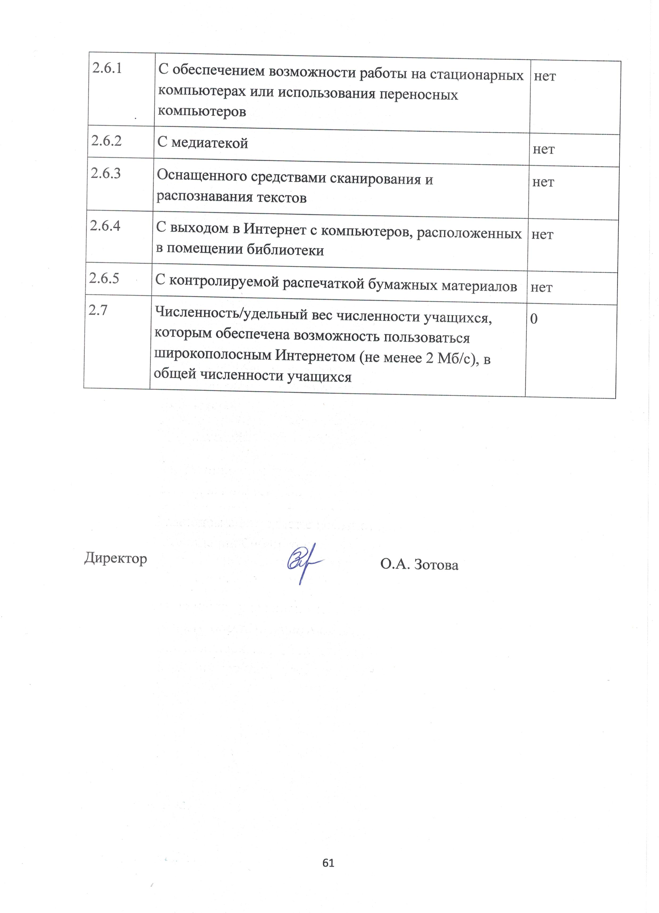

В ходе внутренней оценки оставляют один из вариантов маркировки.
Конкретное наименование программы зависит от уровня ООП

